Lab 1

1. **Założenie konta na Databricks Community Edition.**

<https://community.cloud.databricks.com/login.html>

Wybieram Sign up

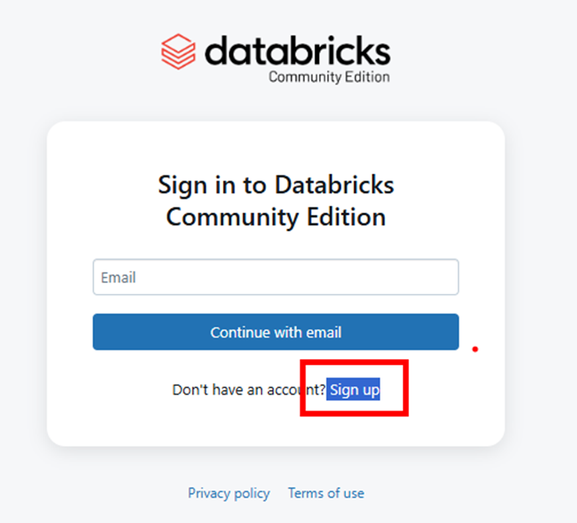

Podaje email, na skrzynkę przyjdzie kod do zalogowania.

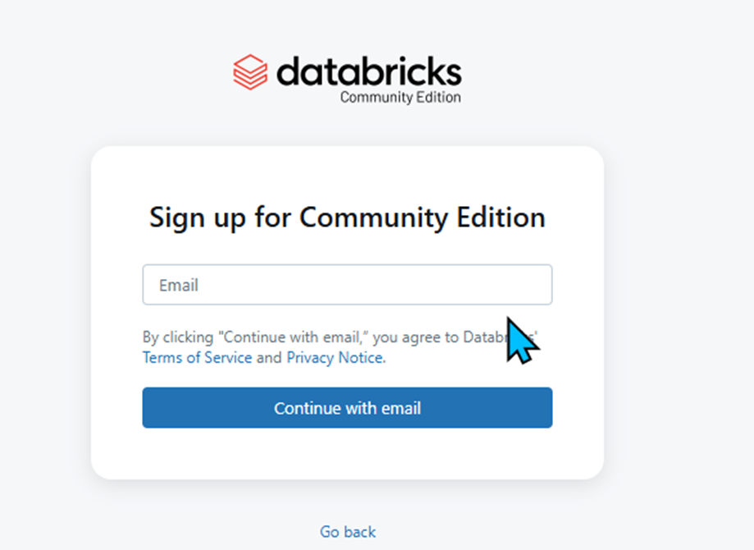

1. **Instalacja narzędzi**

**Spark**

## Pełne instrukcje w pliku. Apache Spark na Windows.pdf

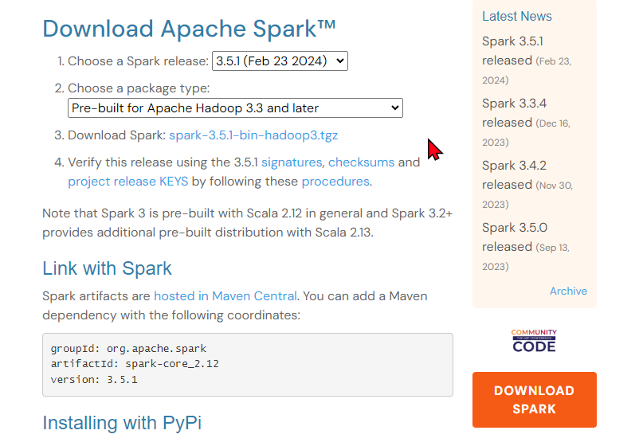

**Python**

Działa z Python 3.11 reszta wersji do sprawdzenia.

**Java**:

https://jdk.java.net/java-se-ri/11-MR3

**Intellij** (wystarczy wersja community)

**Visual Studio Code**

**PyCharm** (wystarczy wersja community)

1. **Konto na GitHub**
2. **Przejrzeć mini kurs Spark**